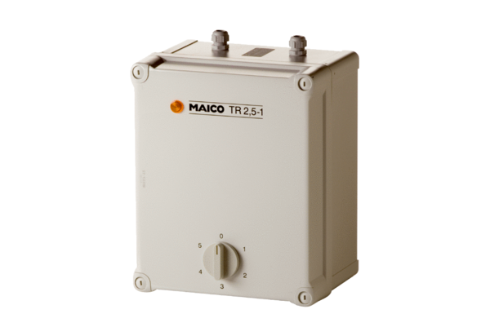5-ступенчатый трансформатор TR 2,5-1Комплект поставки: 1 штукАссортимент: C
Номер артикула: 0157.0372Изготовитель: MAICO

